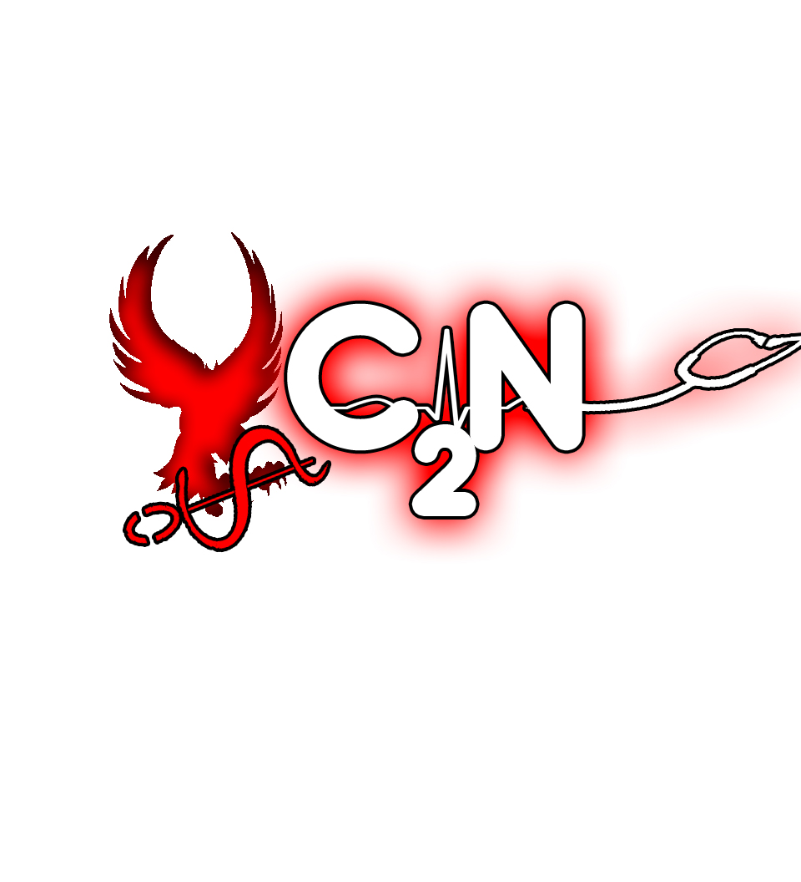
Date : 7.03.2012
Professeur : Baqué
Nombre de pages : 9 + 2 pages de schémas
UE Locomoteur
Ronéo n° : 5
Intitulé du cours : L’épaule

Chef Ronéo : Sarah Iacono
Binôme : Etienne Soumrany / Sarah Ledig

Binôme:

Corporation des Carabins Niçois
UFR Médecine
28, av. de Valombrose
06107 Nice Cedex 2
www.carabinsnicois.com
vproneo@gmail.com



L’épaule

L’articulation de l’épaule est une articulation complexe, composé de 5 articulations, c’est une articulation importante qui permet bien des mouvements de tous les jours, tel que écrire, s’habiller, faire sa toilette, dès que l’articulation est atteinte la vie devient difficile

A Nice, on a fait beaucoup de progrès sur les douleurs de l’épaule qui étaient avant regroupé dans un même ensemble des PASH = Périartrite Scapulo Huméral et sont maintenant divisés en pathologies bien distinctes

On a tendance à considérer que l’articulation de l’épaule se réduit à l’articulation scapulo huméral (entre la tête de humérus et la cavité glénoïde de la scapula), mais cette articulation ne permet l’abduction que de 0° à 90°, la rotation externe de 20° à 30° et la rotation interne de 40° à 60°. Quatre autres articulations son nécessaires pour effectuer tous les mouvements précis du bras et de la main dans tous les plans de l’espace.

L’articulation scapulo-humérale, sterno-claviculaire, acromio-claviculaire, sous deltoïenne, et inter serrato-scapulaire, sont les 5 articulations de l’épaule qui permettent le cône de circumduction.

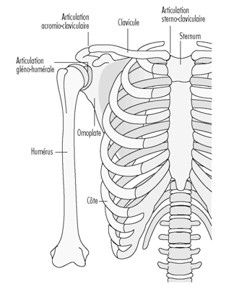
On met en place le grill costal et la clavicule, ainsi que la scapula et l’humérus.

Rappel : La facette articulaire pour la 2° cote se trouve à la jonction entre le manubrium et le corps du sternum, au niveau de l’angle de Louis, on pose les drains pleuraux en regard de cet angle. Le manubrium sternal se projette en T2
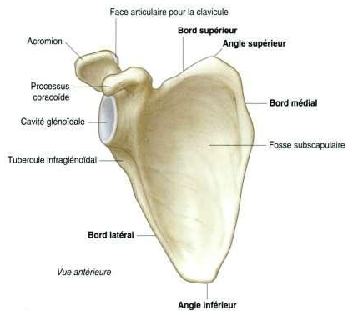
Scapula :

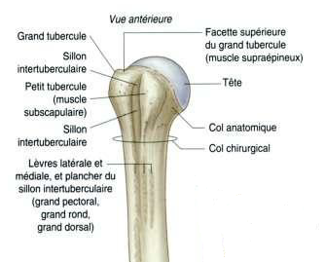

Humérus :

- L’articulation Scapulo-Humérale
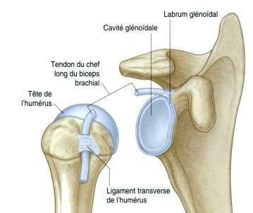
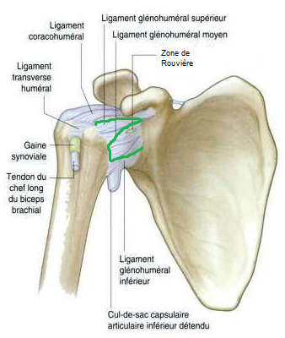
L’articulation scapulo-humérale est une énarthrose instable, pour augmenter la congruence de l’articulation entre la tête de l’humérus qui est une ¾ de sphère et la cavité glénoïdale de la scapula qui est quasiment plane, il y a un labrum glénoïdal, un bourrelet.
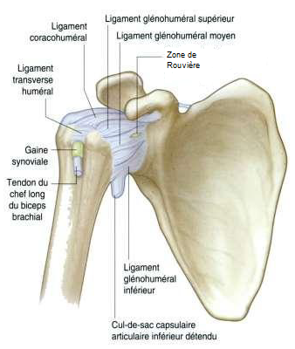

L’articulation scapulo-humérale est encapsulé dans une capsule articulaire et renforcé par des ligaments en forme de Z : les ligaments gléno-huméraux supérieur, moyen et inférieur.

Il existe une zone de faiblesse entre les ligaments moyen et inférieur : la zone de Rouvière ou foramen ovale. C’est la zone de luxations antérieures de l’épaule.

Il en existe une autre entre les ligaments moyen et supérieur : la zone de Weitbrecht mais elle est moins importante

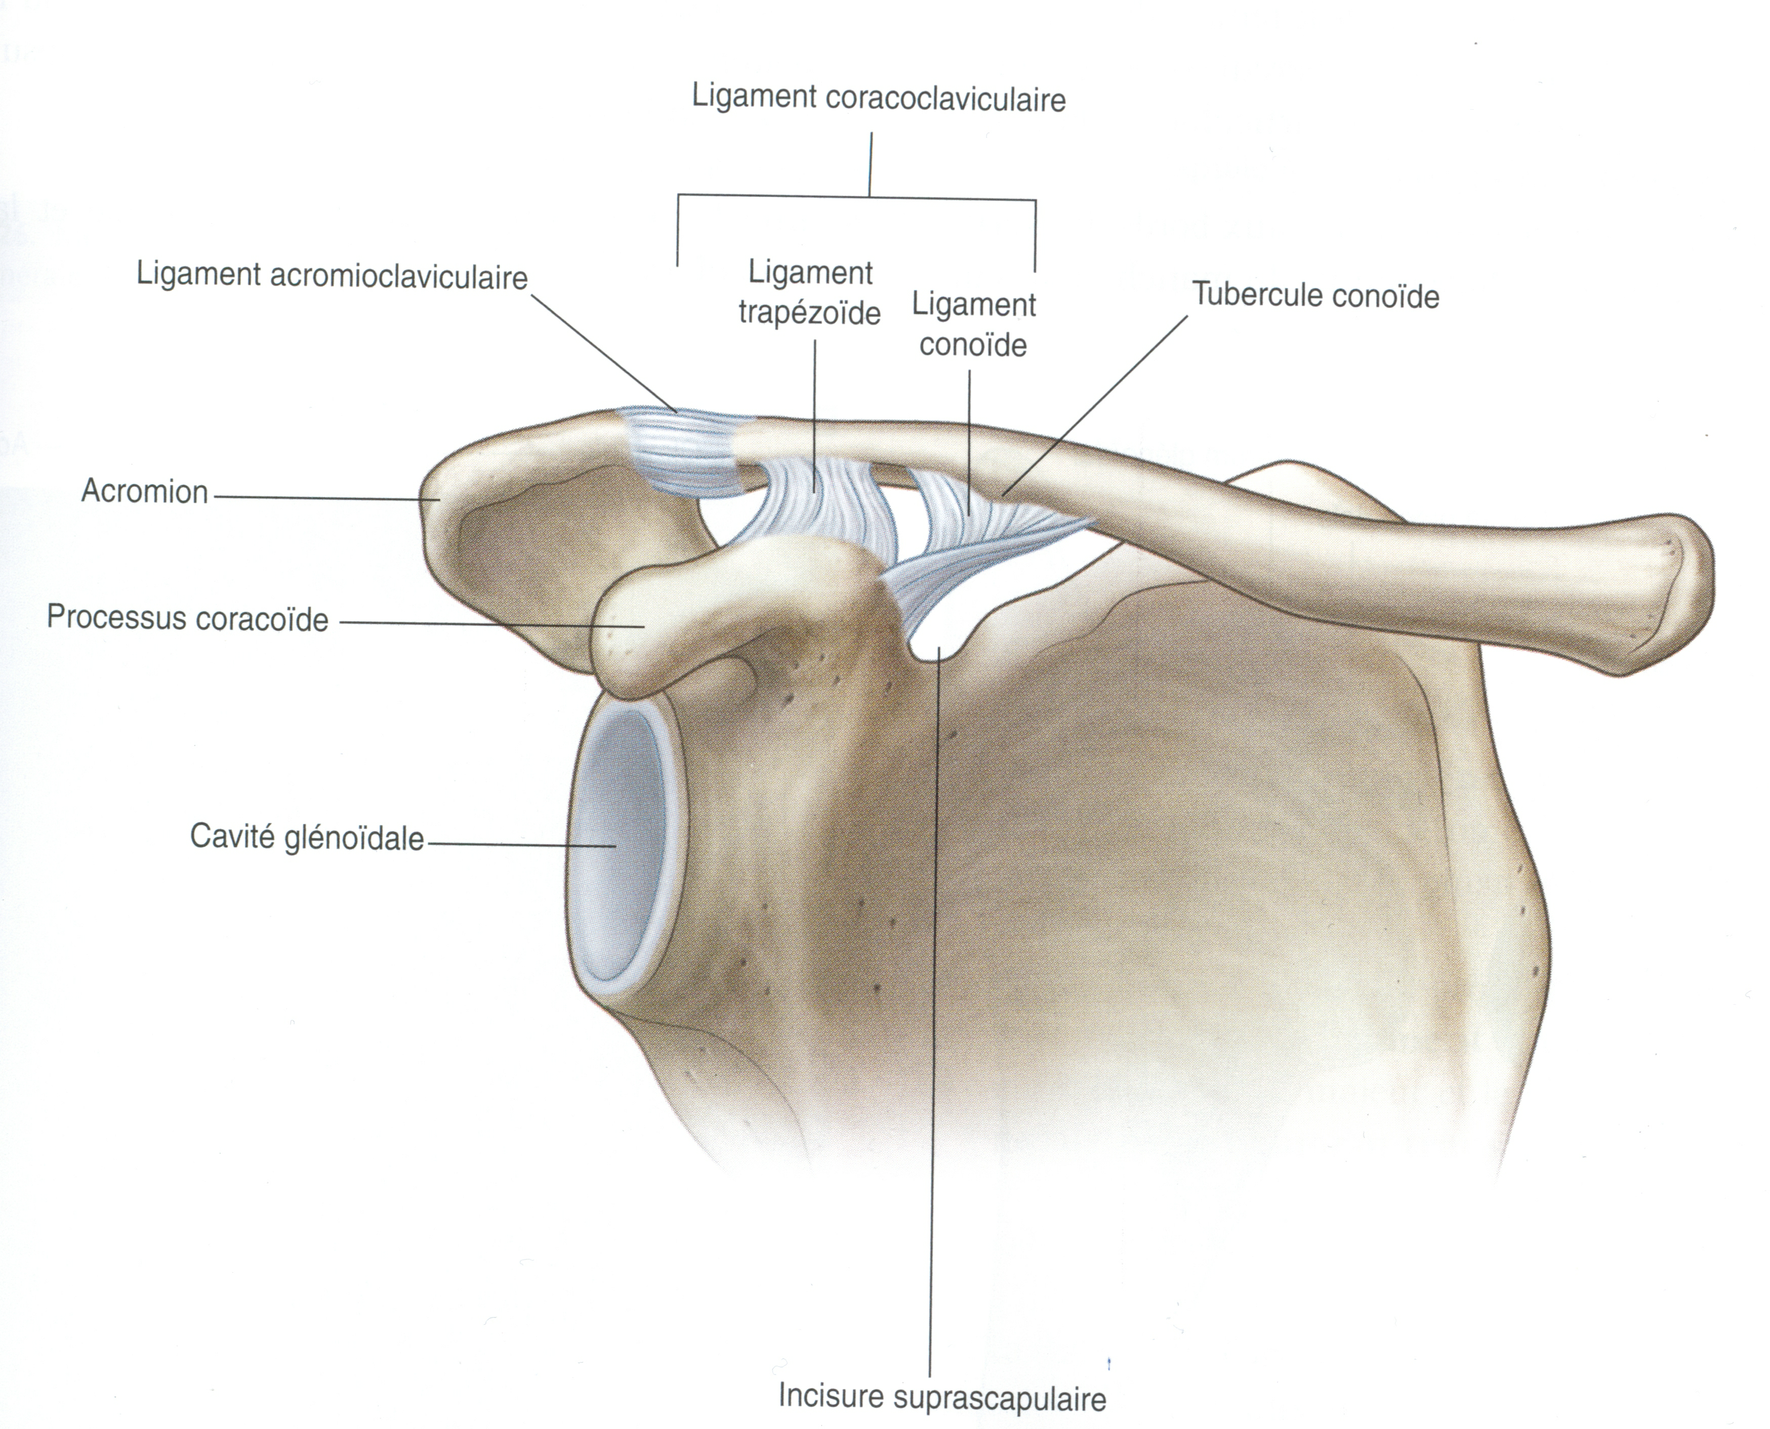
- L’articulation acromio-claviculaire

C’est une articulation de type plane ou arthrodie, elle offre 2° de mouvement de glissement dans le plan horizontal et frontal. Elle est aussi encapsulé, et présente 2 ligaments d’union.

Le ligament acromio-claviculaire renforce la capsule articulaire

Le ligament coraco- claviculaire composé du ligament trapézoïde dans le plan sagittal et conoïde dans le plan frontal, ils ramènent la clavicule vers le bas. Lors de choc frontal de l’épaule l’entorse ou la luxation acromio-claviculaire peut entrainer une rupture du ligament coraco-claviculaire et déstabilisé l’épaule. Cliniquement on observe le signe de la touche de piano : douleur et abaissement de la clavicule à la palpation.
On traite avec une fixation chirurgicale ou un bandage en 8 qui abaissent la clavicule.
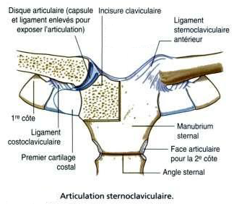
- L’articulation sterno-claviculaire

C’est une articulation en selle, par emboitement réciproque, qui offre 2° de liberté de mouvement, avec comme moyen d’union un fibrocartilage au niveau de la face sternale de la clavicule et un système capsulaire et des ligaments sterno-claviculaire. L’ensemble bouge comme « un fléau de balance » qui permet de hausser et de baisser les épaules.

Eléments musculaires de l’épaule
Ces éléments constituent les articulations sous-deltoïdienne et inter-serato-scapulaire. La musculature de la racine du membre supérieure se subdivise en 4 groupes : ventral, médial, latéral et dorsal, par rapport à l’articulation scapulo-humérale (on pourrait les classer autrement mais Baqué préfère les classer comme ça).

I_Les muscles

A_ Le groupe ventral

Il est composé de 2 muscles : muscles grand pectoral et petit pectoral
(Baqué place aussi les muscles sub-clavier, entre la première côte et la clavicule, et coraco-brachial, qui est compris dans le groupe latéral).

Le muscle grand pectoral
Muscle en éventail (représenté sectionné pour ne pas cacher le muscle petit pectoral ni le muscle seratus major). Il a 3 chefs : claviculaire, sternal et thoraco-abdominal. Il s’insère latéralement sur la lèvre externe de la gouttière inter-tuberculaire. Il est adducteur et rotateur interne par son action sur l’humérus.

Le muscle petit pectoral
Il est en dessous du muscle grand pectoral. Il s’insère à la face antérieure des cartilages des côtes 3, 4 et 5 , et sur le sommet du processus coracoïde de la scapula. Son rôle principal est d’abaisser la scapula (abaisser l’épaule).

Le muscle subclavier
Il existe entre la clavicule et la première côte. Il abaisse la clavicule sur la première côte.

B_Le groupe médial

Le muscle seratus major ou grand dentelé
Il s’insère à la face antérieure des côtes 3 à 8 ou 10 et sur le bord spinal de la scapula. Il enveloppe le grill costal.
L’articulation inter-serato-scapulaire est le glissement entre la scapula et le seratus major.

C_Le groupe latéral

Il est formé par les muscles du bras, qui sont répartis en 2 loges : antérieure et postérieure.

1-La loge postérieure
Elle contient le muscle triceps brachial qui a 3 chefs : long, vaste latéral et vaste médial. Le chef long s’insère sur le tubercule sub-scapulaire. Le triceps brachial est le muscle de l’extension de l’avant-bras.

2-La loge antérieure

Elle contient 3 muscles : coraco-brachial, brachial antérieur et biceps brachial.
On y compte aussi le deltoïde

Le muscle coraco-brachial
Il s’insère sur le processus coracoïde et sur l’humérus.

Le muscle biceps brachial
Il a 2 chefs : long et court. Le chef long s’insère sur le tubercule supra-glénoïdal, puis s’engage dans la gouttière inter-tuberculaire. Le chef court s’insère sur le processus coracoïde. Les 2 chefs forment le corps charnu du muscle biceps brachial. C’est le relief principal des muscles de la loge antérieure.

Le muscle brachial antérieur
Il existe sous le muscle coraco-brachial.

Rq : Un tendon commun existe entre le chef court muscle biceps brachial, le muscle coraco-brachial et le muscle petit pectoral. Il s’insère sur le processus coracoïde de la scapula.

Le muscle deltoïde
(Représenté récliné vers l’extérieur pour ne pas cacher l’articulation acromio-claviculaire).

Il a 3 chefs qui s’unissent : claviculaire, acromial et spinal. Il s’insère sur la face latérale du 1/3 supérieur de l’humérus au niveau du « V » deltoïdien (incisure osseuse). Le chef claviculaire s’insère sur la clavicule et est rotateur interne. Le chef acromial s’insère sur l’acromion et est abducteur. Le chef spinal s’insère sur l’épine scapulaire et est rotateur externe. L’ensemble du muscle deltoïde est abducteur.

D_Le groupe dorsal
Il comprend les muscles sub-scapulaire, supra-épineux, infra-épineux, petit rond, grand rond, grand dorsal et …

1-Muscle s’insérant sur la face antérieure de la scapula

Le muscle sub-scapulaire
Muscle en éventail. Il est sur la face antérieure de la scapula. Il s’insère sur le tubercule mineur. Il est essentiellement adducteur, il abaisse le moignon de l’épaule.

2-Muscles s’insérant sur la face postérieure de la scapula

Le muscle supra-épineux
Il s’insère dans la fosse supra-épineuse et sur le sommet de l’humérus. C’est le « starter » de l’abduction.

Le muscle infra-épineux
Il s’insère dans la fosse infra-épineuse et sur le sommet de la tête humérale.

Le muscle petit rond
Il s’insère à la face postérieure de l’extrémité de l’humérus.

Le muscle grand rond

Les muscles sub-scapulaire, supra-épineux, infra-épineux, petit rond, grand rond forment la coiffe des rotateurs de l’épaule.

3_Autre muscle du groupe dorsal

Le muscle grand dorsal
Il s’insère en arrière sur les processus épineux, la crête iliaque et la gouttière inter-tuberculaire.

II_L’articulation sous-deltoïdienne

L’articulation sous-deltoïdienne est le plan de glissement entre la face inférieure du muscle deltoïde et la coiffe des rotateurs. Il existe une bourse synoviale qui permet le glissement, et donc les mouvements d’abduction scapulo-humérale sans frottement à la face inférieure du deltoïde.

Pathologie : La pathologie de la coiffe des rotateurs est l’inflammation de cette bourse synoviale. Elle induit généralement un déficit de l’abduction (très gênant).
La rupture du muscle supra-épineux (« starter » de l’abduction), en particulier chez le sujet âgé, est une rupture du tendon sus-épineux suite à un mouvement d’abduction brutal. L’abduction spontanée est compromise et le sujet compense par des mouvements d’élévation de l’épaule.
La calcification de la bourse synoviale donne la bursite sou-acromiale, et donc des douleurs à l’articulation.

III_L’articulation inter-serato-scapulaire

L’articulation inter-serato-scapulaire est le plan de glissement entre le muscle seratus major et la face antérieure de la scapula recouverte du muscle sub-scapulaire. Un plan graisseux existe entre le muscle seratus major et le muscle sub-scapulaire.

La scapula ne peut pas être élevée sans la participation des articulations inter-serato-scapulaire, sterno-claviculaire et acromio-claviculaire. L’angle entre l’acromion et l’épine de la scapula diminue.

Pour abaisser la scapula, les mouvements des articulations sont inversés.

IV_Abduction totale de l’épaule

Les premiers 90° ne requièrent que les articulations scapulo-humérale et sous-deltoïdienne. La scapula est fixe.
Au-delà de 90° la scapula a un mouvement en « sonnette », c’est-à-dire qu’elle s’incline. Ceci permet une abduction jusqu’à 140-150°.
L’inclinaison du rachis permet enfin la verticalisation du bras, et donc l’abduction totale de l’épaule (180°).

V_Mécanique des mouvements de l’épaule

Rotations interne et externe
Mobilisation de l’articulation scapulo-humérale

Antépulsion et rétropulsion de l’épaule
Mobilisation de l’articulation scapulo-humérale

Abduction de l’épaule
Jusqu’à 90°, mobilisation des articulations scapulo-humérale et sous-deltoïdienne
Après 90°, mobilisation des articulations sterno-claviculaire et acromio-claviculaire et du rachis

Haussement et abaissement des épaules
Mobilisation des articulations inter-serato-scapulair, sterno-claviculaire et acromio-claviculaire

VI_Le dernier samouraï

Un karateka de 18 ans se rase sous les aisselles. Il se choppe une dermo-hypodermite bactérienne nécrosante fasciite nécrosante (DHBNFN).

La dermo-hypodermite la plus classique est l’érisypèle. L’érisypèle de jambe est la dermo-hypodermite bactérienne des jambes : grosses jambes rouges aiguës fébriles. C’est donc une infection du derme et de l’hypoderme. Les patients sont souvent âgés, diabétiques, insuffisants cardiques. La bactérie responsable est le plus souvent un staphylocoque ou un streptocoque. Le traitement associe repos et antibiotiques.
Le streptocoque pyogenes est le germe le plus fréquent pour la fasciite nécrosante. Il sécrète une toxine qui entraine une coagulation des vaisseaux sous cutanés, et il s’ensuit une nécrose, qui équivaut à un infarctus cutané. C’est la DHBN-FN ou gangrène de « Médéné » (trouvé nulle part sur google… j’ai essayé medene, melene, blédilait… Je tombe sur des comparaisons de chapitres de la Bible en Anglais médiéval, parce qu’apparemment, Medene c’est une province où on pouvait trouver le château Egbadonys… LOL).
La DHBN-FN évolue rapidement et peut aboutir au décès. On traite par exérèse carcinologique, sinon le patient décède.

On revient au karatéka. Il a mal à l’épaule et il ne peut pas la mobiliser. On lui fait une radio. A l’inspection on trouve une rougeur de la fosse axillaire. Créatine qui augmente, CRP à 450 (très haute pour quelqu’un de si jeune). Dyspnée. On trouve un épaississement des parties molles le long de la paroi du thorax. Le signe caractéristique est la douleur atroce à la pression (beaucoup plus intense que celle de la dermo-hypodermite classique). On a mis à plat complètement la fosse axillaire, par des incisions sous le grand pectoral, au niveau du bras, en dessous de la clavicule et mise à plat complète des espaces celluleux (=graisseux) et des fascias. Décompensation, réanimation, syndrome de détresse respiratoire aiguë, intubation, ventilation, reprise au bloc opératoire, pansement. Il s’en est sorti, mais son épaule était gelée à cause d’une fusion de l’espace de glissement inter-sérato-scapulaire. Au bout de 8 mois de rééducation, il a récupéré une partie des mouvements.



